成東文化会館のぎくプラザ
9月28日（土）・29日（日）

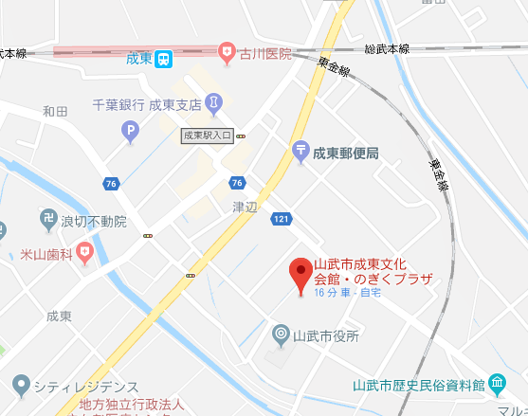
28日 9:30- 成東高校
10:50- 市立銚子高校
29日 9:30- 県立銚子高校
10:50- 匝瑳高校
12:50- 佐原高校

